**Laporan Skripsi Ideal**

**Laporan Skripsi yang Selesai**

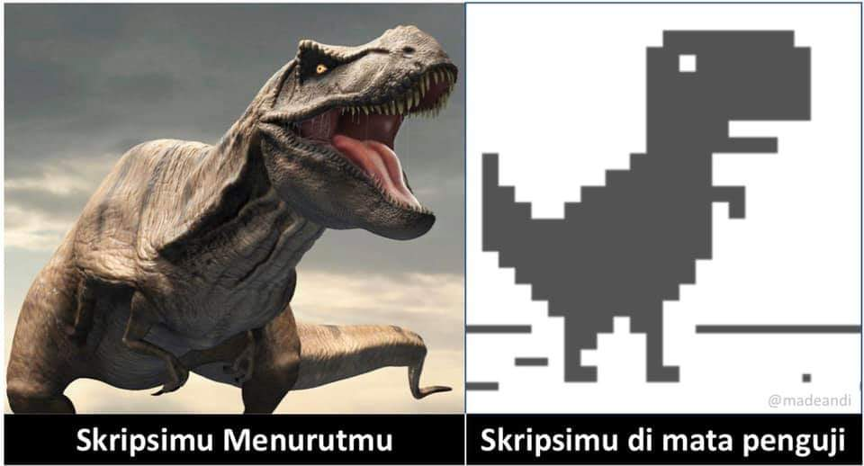

Engineered by Hafizhurrahman (@MethodologistID). Sumber gambar diperoleh dari I Made Andi Arsana (@madeandi) yang dipublikasi ulang oleh College Menfess (@collegemenfess)